**Decreto Legislativo n.º 4.682, de 24 de janeiro de 1923 - A Previdência Social é implantada no Brasil.**

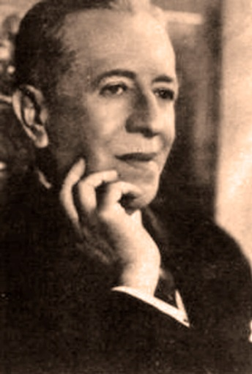

A Previdência Social é implantada no Brasil pela Lei Eloy Chaves, criando as Caixas de Pensão e Aposentadoria para os ferroviários, que passaram a ter assegurados, entre outros direitos, a aposentadoria ordinária, pensão por morte e a estabilidade na função para os empregados com mais de 10 anos de serviço.